ANÁLISIS EXPLICATIVO DE LAS ESTADÍSTICAS MENSUALES DEL SISTEMA PARA LA AUTONOMÍA Y ATENCIÓN A LA DEPENDENCIA

Situación a 30 de noviembre de 2016
Instituto de Mayores y Servicios Sociales (Imserso)

Contenido

I – INTRODUCCIÓN 3
II - CARÁCTER PROVISIONAL DE LAS ESTADÍSTICAS MENSUALES. ORDEN SSI/2371/2013, DE 17 DE DICIEMBRE, POR LA QUE SE REGULA EL SISAAD 4
III - PROCESO DE FINALIZACIÓN DE LA PLENA IMPLANTACIÓN DE LA LEY DE DEPENDENCIA 4
IV – ANÁLISIS DE LA CALIDAD DE DATOS DEL PROCESO DE INTEGRACIÓN DEL NUEVO SISTEMA DE INFORMACIÓN DE ATENCIÓN A LA DEPENDENCIA 5
V - PERSONAS BENEFICIARIAS CON PRESTACIÓN 6
VI - DISTRIBUCIÓN DE SERVICIOS Y PRESTACIONES ECONÓMICAS DE CUIDADOS FAMILIARES 9
VII – EMPLEO 10
VIII - PERSONAS BENEFICIARIAS CON PRESTACIÓN POR COMUNIDADES AUTÓNOMAS 12
IX –PERSONAS PENDIENTES DE RECIBIR PRESTACIÓN POR COMUNIDADES AUTÓNOMAS 13
X – GRADO DE COBERTURA DEL SAAD. 14

I – INTRODUCCIÓN

Como se dispone con carácter general en el artículo 11 de la Ley 39/2006, de 14 de diciembre (en adelante Ley de Dependencia), al referirse a las competencias de las Comunidades Autónomas, corresponde a las mismas “gestionar, en su ámbito territoral, los servicios y recursos necesarios para la valoración y atención de la dependencia”. Así, las Comunidades Autónomas son las administraciones competentes para recibir las solicitudes presentadas por los ciudadanos, valorar la situación en que se encuentren las personas solicitantes y dictar, en su caso, la correspondiente resolución en que se reconozca la situación de dependencia.

Las Comunidades Autónomas introducen sus datos en el Sistema de Información del Sistema para la Autonomía y Atención a la Dependencia (SISAAD). Con ellos se confeccionan mensualmente las estadísticas sobre la gestión del Sistema de Dependencia y se realizan los cálculos correspondientes a la parte de la financiación aportada por la Administración General del Estado en concepto de nivel mínimo de protección.

Las cifras incluidas en las estadísticas mensuales son un reflejo de la actividad de las Comunidades Autónomas y muestran el volumen de información que dichas Comunidades incorporan al Sistema. En aquellos meses en los que se realice una mayor gestión y, en consecuencia, se remita un mayor volumen de información por las Comunidades Autónomas, sus datos resultarán más elevados que en aquellos meses en que la información enviada sea inferior. A efectos de financiación, un número mayor de beneficiarios con prestación supone unas cifras mayores a recibir en concepto de nivel mínimo de protección. En aquellos ejercicios presupuestarios en que la dotación económica inicial no ha resultado suficiente, la Administración General del Estado ha tramitado las oportunas ampliaciones del presupuesto, para disponer de crédito suficiente y realizar las correspondientes transferencias a las Comunidades Autónomas.

II - CARÁCTER PROVISIONAL DE LAS ESTADÍSTICAS MENSUALES. ORDEN SSI/2371/2013, DE 17 DE DICIEMBRE, POR LA QUE SE REGULA EL SISAAD

La normativa que regula el Sistema de Información recoge el carácter provisional de estas estadísticas mensuales. Así, en la Orden SSI/2371/2013, de 17 de diciembre, por la que se regula el SISAAD, se dispone en su artículo 5 que “teniendo en cuenta el proceso de actualización continua y constante de los datos incorporados en el SISAAD, las estadísticas mensuales tienen carácter provisional. El Consejo Territorial de Servicios Sociales y del Sistema para la Autonomía y Atención a la Dependencia, es el órgano encargado de realizar la evaluación anual de la gestión del SAAD, comparando los datos elevados a definitivos a 31 de diciembre de cada año y publicados en el SISSAD, con los datos de los ejercicios anteriores.”

III - PROCESO DE FINALIZACIÓN DE LA PLENA IMPLANTACIÓN DE LA LEY DE DEPENDENCIA

En cumplimiento del principio de progresividad en la implantación de la Ley 39/2006, a fecha 1 de julio de 2015 se han incorporado al Sistema de Dependencia las personas valoradas con un Grado I, nivel 2, sin resolución PIA antes del 01/01/2012 y que no hubieran solicitado la dependencia antes del 01/07/2011, y las personas valoradas con un Grado I o un Grado I, nivel 1, que no estuvieran ya incorporadas con anterioridad.

IV – ANÁLISIS DE LA CALIDAD DE DATOS DEL PROCESO DE INTEGRACIÓN DEL NUEVO SISTEMA DE INFORMACIÓN DE ATENCIÓN A LA DEPENDENCIA

Tras la culminación en 2015 de la incorporación de todas las Comunidades Autónomas al nuevo Sistema de Información de Autonomía Personal y Atención a Dependencia, se ha abordado un proceso global de revisión y contraste de la información consolidada por las mismas en el SISAAD.

Una vez finalizados estos trabajos, durante el presente año 2016 se están llevando a cabo procesos específicos de mejora de la calidad de la información suministrada por las Comunidades Autónomas, centrados en los registros de prestaciones (fechas de inicio y final de la efectividad de la prestación, tipo de prestación, revisión de la situación de las Prestación Económica de Cuidados Familiares, análisis de Teleasistencias reconocidas...).

Estas actuaciones de mejora de la calidad de la información, consensuadas con las Comunidades Autónomas, tendrán su reflejo en las estadísticas de los meses correspondientes.

La comunidad piloto en trabajar con la nueva versión de la aplicación de gestión del SISSAD ha sido Castilla-La Mancha, comenzando dicha actividad el 28 de noviembre, con lo cual los datos de gestión pueden verse afectados.

V - PERSONAS BENEFICIARIAS CON PRESTACIÓN
La cifra de personas beneficiarias con prestación continúa consolidada por encima de 800.000, en concreto 859.053, el número de beneficiarios con prestación más elevado desde la entrada en vigor de la Ley de Promoción de la Autonomía Personal y Atención a las Personas en situación de Dependencia.

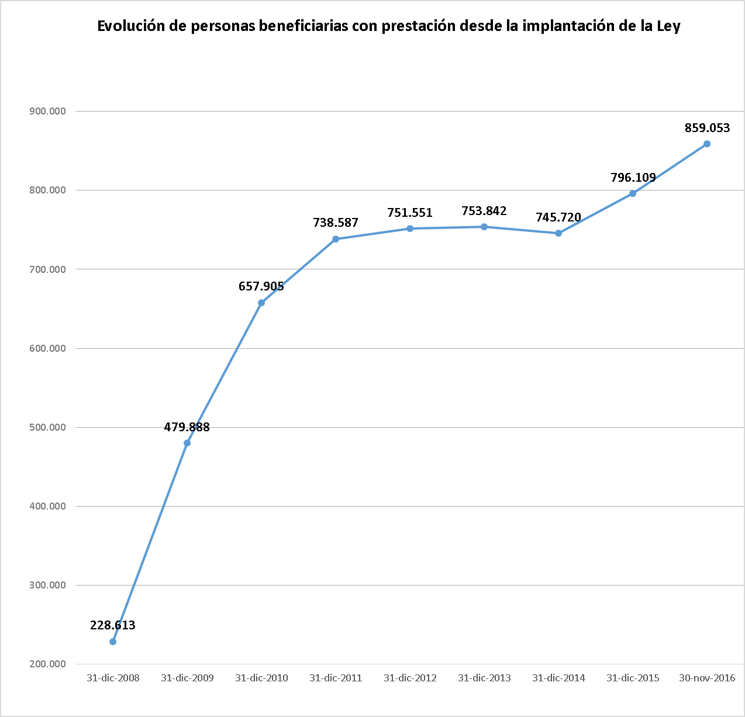

La gestión del Sistema de Dependencia por parte de las Comunidades Autónomas ha propiciado que se continúe con la incorporación de nuevas personas. De este carácter dinámico se deriva que todos los meses se produzcan variaciones en relación con las cifras del mes anterior. Durante el mes de noviembre de 2016 se han incorporado al Sistema un total de 12.802 nuevas personas beneficiarias con prestación.

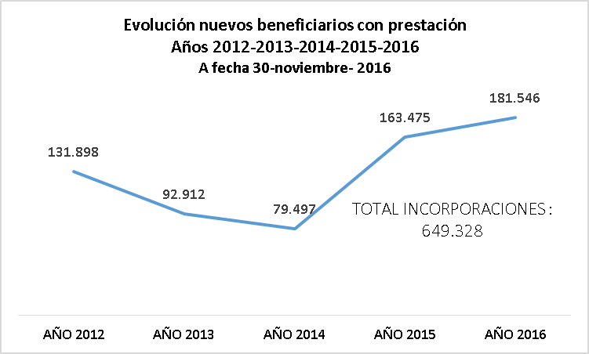

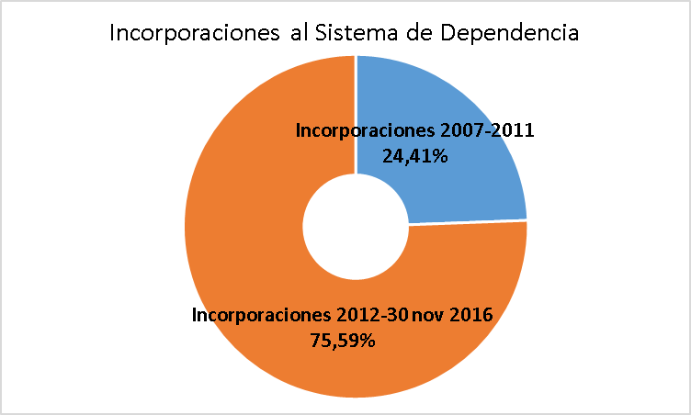

El 75,59% (649.328) de los beneficiarios con prestación se han incorporado al Sistema entre el año 2012 y noviembre de 2016, es decir, 3 de cada 4 beneficiarios.

En cuanto al perfil por edad de los beneficiarios, el 72,17% tienen más de 65 años. En concreto un 17,68% tienen una edad comprendida entre los 65 y 79 años, mientras que un 54,49% tienen 80 o más años.

En todo caso, el 73,84% de las personas con derecho a prestación que han causado baja en lo que va de año ya se encontraban recibiendo su correspondiente prestación, al tratarse de personas que tenían reconocido un Grado de dependencia.

VI - DISTRIBUCIÓN DE SERVICIOS Y PRESTACIONES ECONÓMICAS DE CUIDADOS FAMILIARES

La Atención a las personas en situación de dependencia a través de Servicios Profesionales es notablemente superior a la de Prestaciones Económicas para Cuidados en el Entorno Familiar. Los Servicios representan el 66,20% del total de prestaciones reconocidas y, por su parte, las Prestaciones Económicas para Cuidados en el Entorno Familiar suponen un 33,80%, lo que muestra una diferencia entre ambos de 32,40 puntos porcentuales.
Es de destacar que el número de prestaciones se mantiene por encima del millón (1.059.792).

A día de hoy, y respecto a 31 de diciembre de 2011, han aumentado todos los Servicios profesionales, lo que contribuye a la generación de nuevos puestos de trabajo.

VII – EMPLEO

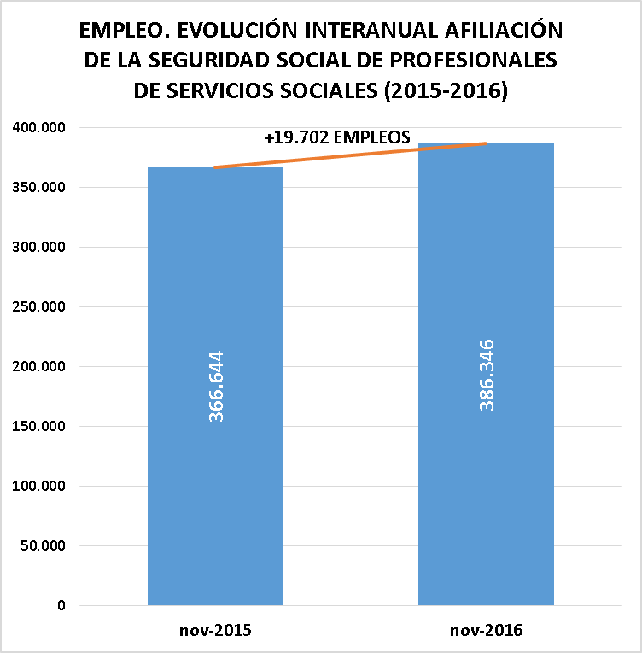

Diferencia mensual
En cuanto a la creación de empleo, se ha producido un incremento de 3.873 afiliaciones de profesionales de Servicios Sociales respecto del mes anterior, octubre de 2016.

Evolución interanual
La evolución interanual, comparada con el mismo mes del año anterior, noviembre de 2015, presenta un aumento de 19.702 nuevas afiliaciones, un 5,10%.

Desde el año 2006 la evolución de las afiliaciones a la Seguridad Social presenta una tendencia al alza, de tal forma que se ha producido un aumento de 157.296 nuevas afiliaciones desde dicha fecha.
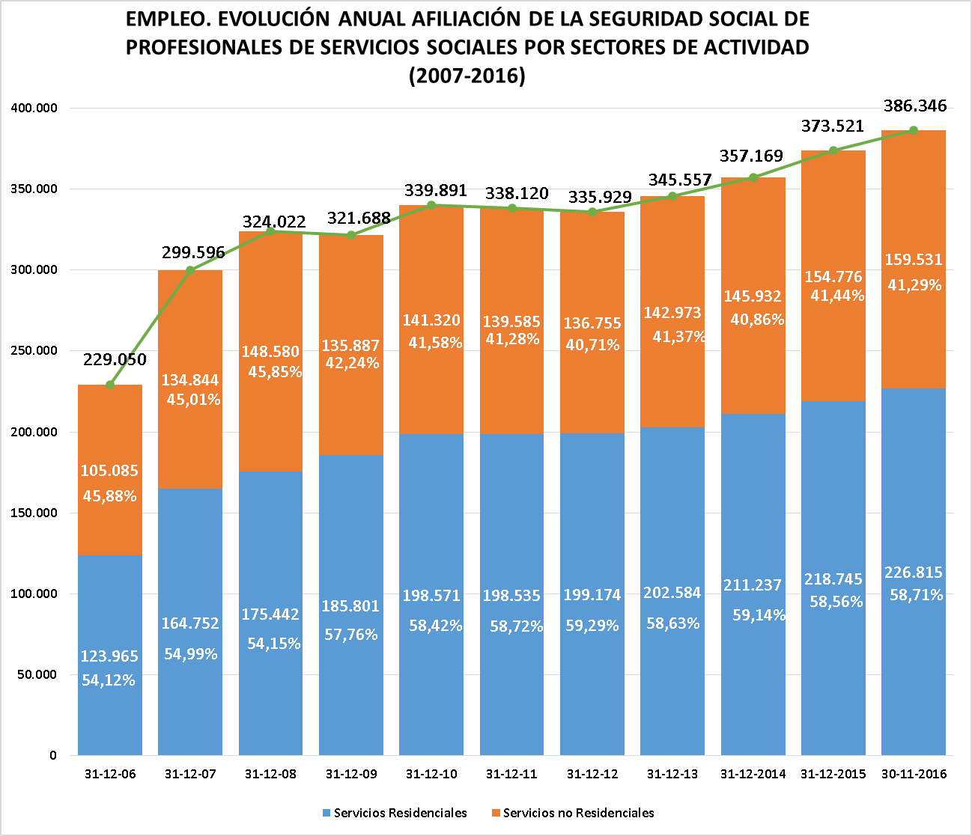

VIII - PERSONAS BENEFICIARIAS CON PRESTACIÓN POR COMUNIDADES AUTÓNOMAS

IX –PERSONAS PENDIENTES DE RECIBIR PRESTACIÓN POR COMUNIDADES AUTÓNOMAS

La distribución por comunidades de las personas pendientes de recibir es la siguiente:
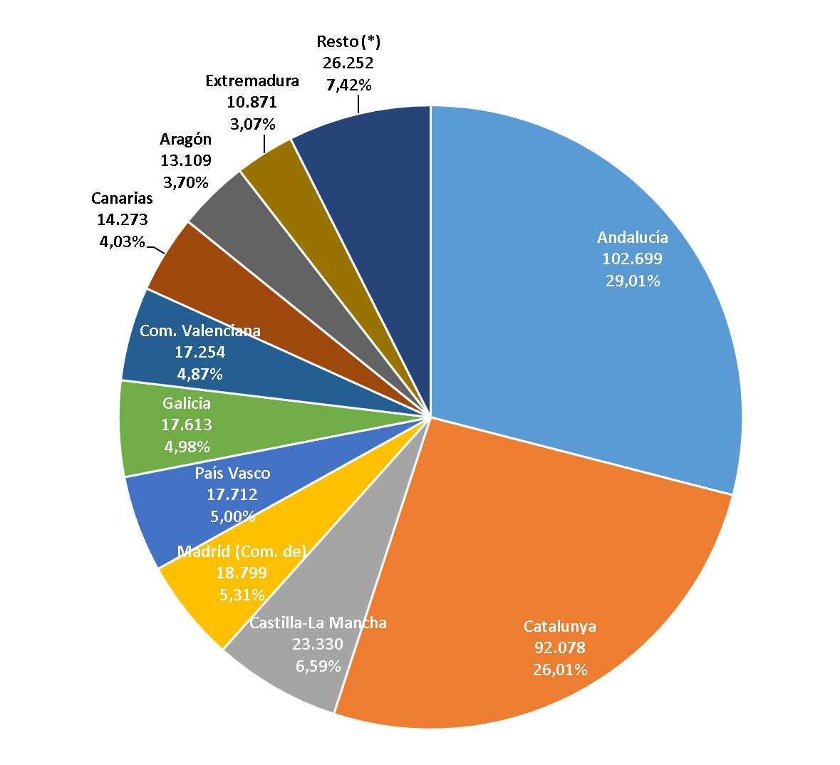

(*) RESTO
Murcia ( Región de) | 6.495 | 1,83%
Navarra (Com. Foral de) | 4.297 | 1,21%
Balears | 4.145 | 1,17%
Cantabria | 4.093 | 1,16%
Asturias (Principado de) | 3.917 | 1,11%
Rioja | 2.789 | 0,79%
Castilla y León | 428 | 0,12%
Ceuta | 46 | 0,01%
Melilla | 42 | 0,01%
TOTAL | 26.252 | 7,42%

X – GRADO DE COBERTURA DEL SAAD.
Existe un total de 859.053 personas beneficiarias con prestación reconocida, lo que significa un grado de cobertura de un 70,82% del total de personas con derecho a prestación.

